（选修3-1）
第三部分 磁场
专题3.1 磁场的描述（基础篇）
一．选择题
1. （2019浙江模拟）宇宙射线中含有大量的高能带电粒子，这些高能带电粒子到达地球会对地球上的生命带来危害。地球周围存在的地磁场能改变这些带电粒子的运动方向，对地球上的生命起到保护作用，下列关于地磁场的说法正确的是（ ）
A. 南北两极处地磁场最弱，赤道处地磁场最强
B. 地理南北两极与地磁场的南北两极刚好重合
C. 在赤道附近对垂直射向地球表面的带电粒子的阻挡作用最弱
D. 在南北两极附近对垂直射向地球表面的带电粒子的阻挡作用最弱
2．中国宋代科学家沈括在公元1086年写的《梦溪笔谈》中最早记载了“方家(术士)以磁石磨针锋，则能指南，然常微偏东，不全南也”。进一步研究表明，地球周围地磁场的磁感线分布如图所示，结合上述材料，下列说法正确的是（ ）
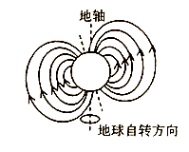
A. 在地磁场的作用下小磁针静止时指南的磁极叫北极，指北的磁极叫南极
B. 对垂直射问地球表面宇宙射线中的高能带电粒子，在南、北极所受阻挡作用最弱，赤道附近最强
C. 形成地磁场的原因可能是带正电的地球自转引起的
D. 由于地磁场的影响，在奥斯特发现电流磁效应的实验中，通电导线应相对水平地面竖直放置
3．如图所示为磁场中的两条磁感线，A、B、C为磁场中的三个点，其中A、C在同一条磁感线上，下列关于三点所在处的磁感应强度B_{A}、B_{B}、B_{C}的说法不正确的是( )
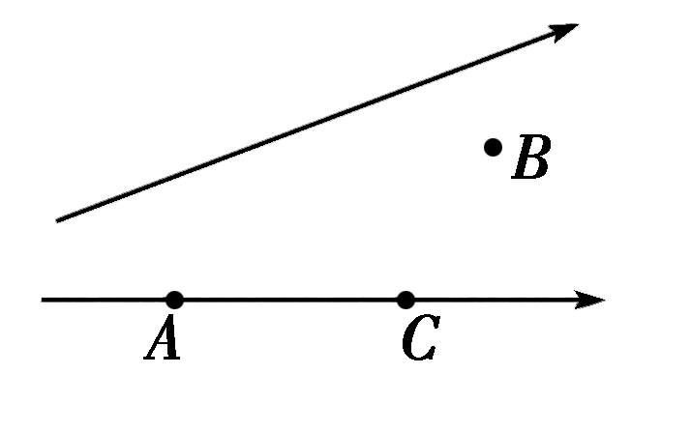
A．B_{A}不可能小于B_{B} B．B_{A}可能与B_{B}大小相等
C．B_{A}与B_{C}同向 D．B_{A}与B_{B}无法比较大小关系
4．有一个面积很小的圆环，设这个圆环所在位置的磁感应强度为B，穿过圆环的磁通量为Φ.则下列判断中正确的是( )
A．如果Φ＝0，则B＝0 B．如果Φ≠0，则B≠0
C．如果B＝0，则Φ＝0 D．如果B≠0，则Φ≠0
5．如图所示是等腰直角三棱柱，其中底面abcd为正方形，边长为L，它们按图示位置放置于竖直向下的匀强磁场中，磁感应强度为B，下面说法中正确的是( )
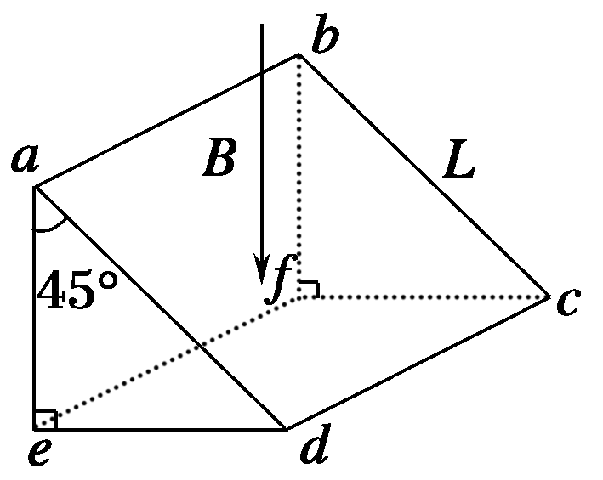
A．通过abcd平面的磁通量大小为L²B B．通过dcfe平面的磁通量大小为L²B
C．通过abfe平面的磁通量大小为零 D．通过整个三棱柱表面的磁通量为零
6．如图所示，一根通电直导线垂直放在磁感应强度为1 T的匀强磁场中，以导线截面的中心为圆心，半径为r的圆周上有a、b、c、d四个点，已知a点的实际磁感应强度为零，则下列叙述正确的是( )
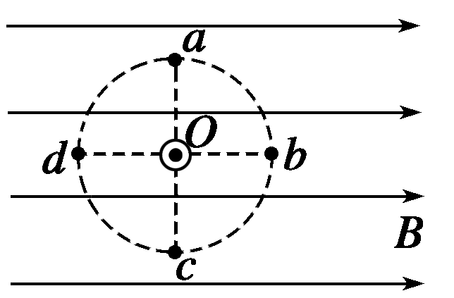
A．直导线中的电流方向垂直纸面向外
B．b点的实际磁感应强度为 T，方向斜向上，与B的夹角为45°
C．c点的实际磁感应强度也为零
D．d点的实际磁感应强度跟b点的相同
7．（2018河北衡水六调）如图所示，两根互相平行的长直导线垂直穿过纸面上的M、N两点。导线中通有大小相等、方向相反的电流。a、O、b在M、N的连线上，O为MN的中点，c、d位于MN的中垂线上，且a、b、c、d到O点的距离均相等。关于以上几点处的磁感应强度，下列说法正确的是 ( )
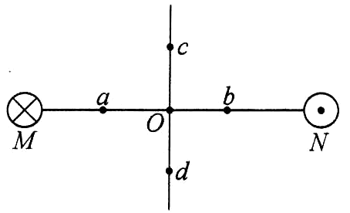
A．O点处的磁感应强度为零
B．a、b两点处的磁感应强度大小相等，方向相反
C．c、d两点处的磁感应强度大小相等，方向相同
D．a、c两点处磁感应强度的方向不同
8.如图所示，是条形磁体的磁场分布图，下列说法正确的是（ ）
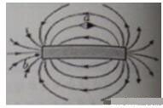
A．该条形磁体的左端为N极，右端为S极 B．a处的磁场强弱与b处的磁场强弱相同
C．置于a点的小磁针，静止时南极指向左侧 D．磁感应线是为了研究方便引入的假想曲线
9.小花同学在探究磁极间的相互作用时，不小心将条形磁铁掉在了地上，当小花将条形磁铁拾起来再次实验时，发现该条形磁铁失去了磁性。下列说法正确的是（ ）
A．由安培的分子电流假说可知，条形磁铁中的分子电流消失了
B．由安培的分子电流假说可知，条形磁铁中的分子电流的趋向变得一致了
C．由安培的分子电流假说可知，条形磁铁中的分子电流的趋向变得杂乱无章了
D．由安培的分子电流假说可知，条形磁铁中的分子电流强度减弱了
10．如题图所示，为某种用来束缚原子的磁场的磁感线分布情况，以O点（图中白点）为坐标原点，沿Z轴正方向磁感应强度B大小的变化最有可能为（ ）
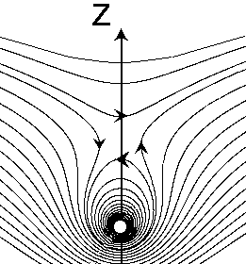学科网
O
学科网
A B C D
B
B
B
B
Z
Z
Z
Z
11.阿明有一个磁浮玩具，其原理是利用电磁铁产生磁性，让具有磁性的玩偶稳定地飘浮起来，其构造如右图所示。若图中电源的电压固定，可变电阻为一可以随意改变电阻大小的装置，则下列叙述正确的是（ ）
A．电路中的电源必须是交流电源
B．电路中的a端点须连接直流电源的负极
C．若增加环绕软铁的线圈匝数，可增加玩偶飘浮的最大高度
D．若将可变电阻的电阻值调大，可增加玩偶飘浮的最大高度
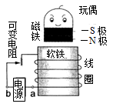
12．（2007·上海）取两个完全相同的长导线，用其中一根绕成如题图（a）所示的螺线管，当该螺线管中通以电流强度为I的电流时，测得螺线管内中部的磁感应强度大小为B，若将另一根长导线对折后绕成如图（b）所示的螺线管，并通以电流强度也为I的电流时，则在螺线管内中部的磁感应强度大小为（ ）
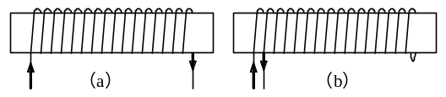

A．0。 B．0.5B。
C．B。 D．2 B。
13.(2016江西南昌市一模)奥斯特在研究电流的磁效应实验时，将一根长直导线南北放置在小磁针的正上方，导线不通电时，小磁针在地磁场作用下静止时N极指向北方，如图所示。现在导线中通有沿南向北的恒定电流I，小磁针转动后再次静止时N极指向（ ）
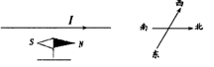
A．北方 B．西方
C．西偏北方向 D．北偏东方向
14．下列四个实验现象中，不能表明电流能产生磁场的是( )
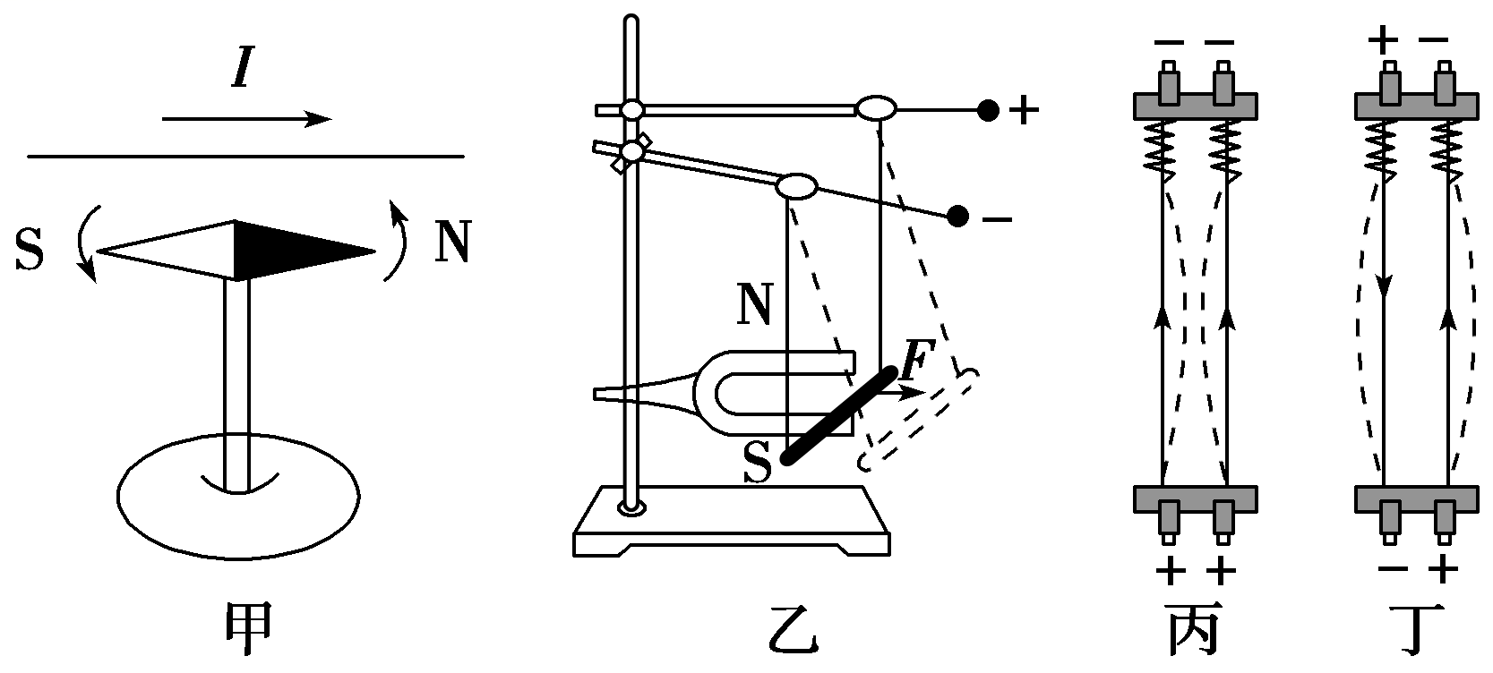
A．甲图中，导线通电后磁针发生偏转 B．乙图中，通电导线在磁场中受到力的作用
C．丙图中，当电流方向相同时，导线相互靠近 D．丁图中，当电流方向相反时，导线相互远离
二，计算题
1．(12分)三根平行长直导线，分别垂直地通过一等腰直角三角形的三个顶点，如图所示．现在使每条通电导线在斜边中点O处所产生的磁感应强度大小均为B，则该处实际磁感应强度的大小如何？方向如何？
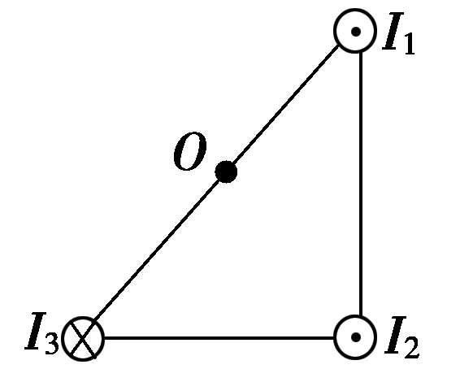
2．(14分)如图所示，有一个垂直纸面向里的匀强磁场，磁感应强度B＝0.8 T，磁场有明显的圆形边界，圆心为O，半径为1.0 cm，现在纸面内先后放上圆线圈，圆心均在O处，A线圈半径为1.0 cm，10匝；B线圈半径为2.0 cm，1匝；C线圈半径为0.5 cm，1匝．问：
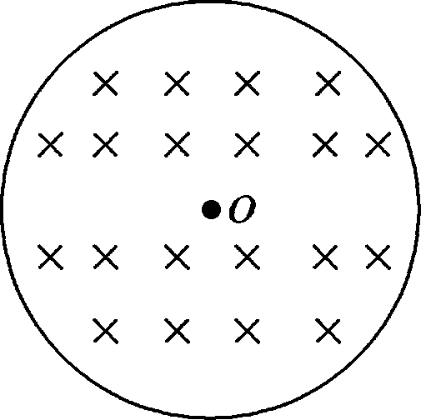
(1)在B减为0.4 T的过程中，A和B中磁通量各改变多少？
(2)当磁场方向转过30°角的过程中，C中的磁通量改变多少？

